*************************CSharp************************
pwd Nos sirve para imprimir la ubicación de nuestra carpeta en la que estamos.
Cd seguido de el nombre de la carpeta nos sirve para cambiar de archivo, con un . nos dice que esta en el archivo actual . . nos dice la carpeta/archivo padre. Ósea (Cd ..) nos direcciona a la carpeta padre.
*************************commit(guardar)***************************
Esto es para guardar, ahí se hace un cambio y se prepara para guardar con git add y se confirma con el git commit, si o si debes poner un mensaje -m””.
git add archivo.txt → agrega un archivo específico.
git add ruta/archivo.cs → agrega un archivo usando su ruta completa o relativa.
git add . → agrega todos los cambios del directorio actual y sus subcarpetas.
git commit -m "Added first homework solution"
****************************git push*************************
Once you have committed your changes to your local repository, you can push them to GitHub using the git push command. For example:
git push origin main
Después de hacer un commit, tus cambios solo están en tu computadora.
- Para enviarlos a GitHub, usas git push.
git push origin main
- origin → el repositorio en GitHub
- main → la rama principal
- Normalmente basta con escribir solo:
git push
************************all **************************

Cambias archivos
pwd
git add
git commit -m “hola”
git push → tus cambios aparecen en GitHub
Usa git status cuando algo no funcione como esperas.
******************* PRACTICE OF THE WEEK*********************
******************* Entradas*********************
Console.WriteLine("Hello World!");
es como print””
Console.Write("Hola ");
la difernecia entre esos dos es que el WriteLine deja un espacio(como con enter)
******************* Salida *********************
Console.ReadLine()
Esto es para las salidas, ya que se puede escribir en la pantalla.
Pythón
color = input("What is your favorite color? ")
C#
Console.Write("What is your favorite color? ");
string color = Console.ReadLine();
****************************************************************
Diferencia clave (muy importante)
Lenguaje | ¿Cómo define el bloque?
Python | Sangría + :
C# | Llaves {}
*******************************************************************
Pitón
school = "BYU-Idaho"
print(f"I am studying at {school}.")
C#
string school = "BYU-Idaho";
Console.WriteLine($"I am studying at {school}.");
{
Console.WriteLine("What is your first name? ");
string name = Console.ReadLine();
Console.WriteLine("What is your last name? ");
string lastname = Console.ReadLine();

Console.WriteLine($"Your name is {name}, {lastname} {name}.");

Console.WriteLine("Where are you from? ");
string contry = Console.ReadLine();
Console.WriteLine($"In what part of {contry} Do you live? ");
string city = Console.ReadLine();

Console.WriteLine($"You are from {contry}, {city} {contry}.");
}
******************************If Statements**********************
if (condición)
{
// código que se ejecuta si la condición es verdadera
}
************************
if (age >= 18)
{
Console.WriteLine("You are an adult");
}
***********************
Usando C#
if (x > y)
{
Console.WriteLine("greater than y");
}
else if (x > z)
{
Console.WriteLine("greater than z");
}
else
{
Console.WriteLine("less than both");
}

******************************
In C#, the and operator is && the or operator is || and the not operator is !s
*************************Variables and tipes**********************
Resumen rápido
En C#, todas las variables tienen un tipo (string, int, double, etc.)
No puedes cambiar el tipo de una variable después de declararla
Para convertir entre tipos, usas funciones como int.Parse(), double.Parse(), etc.
Console.ReadLine() siempre devuelve un string, así que si quieres un número, debes convertirlo.
Cuidado con la entrada del usuario, porque si escribe algo que no se puede convertir, el programa falla.
***********************************LOOPS***************************************
for (int i = 10; i > 0; i--)
{
Console.WriteLine(i);
}
Console.WriteLine("Despegue!");
Console.ReadLine();
**********************
Se puede poner ++ o – Como en una variable le podemos decir que sume 1 y solo le dices que A++

Int A = 20
while (A >= 5)
{
Console.WriteLine(“valor actual: {0}”, A);
A--;
}
Console.WriteLine(“El bucle ha terminado”)
***********************
foreach (string color in colors)
{
Console.WriteLine(color);
}
Cómo leerlo en español
“Para cada color dentro de colors, imprime color”
******************************* List ***********************************
using System;
using System.Collections.Generic;

class Program
{
static void Main()
{
List<string> fruits = new List<string>();

fruits.Add("Apple");
fruits.Add("Banana");
fruits.Add("Orange");

Console.WriteLine("Total fruits: " + fruits.Count);

foreach (string fruit in fruits)
{
Console.WriteLine(fruit);
}
}
}

*****************************Funciones**************************
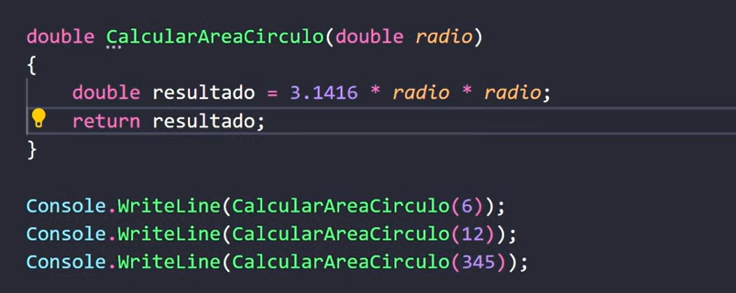

string DecirHola (string name)
{
return $"hola como estas? {name}";
}
Console.WriteLine(DecirHola("juan"));
*******************************Clases de abstracción************************************
la Abstraccion es una manera de extraer de una clase o objeto todo lo relevante, para que no tenga tamta información innecesaria, esto también no ayuda a clasificar cosas en como se hace y que componente tiene, como un humano trabaja y se le reconoce con su Id ej…
// Una plantilla de código para la categoría de cosas conocidas como Persona.
// La responsabilidad de una Persona es almacenar y mostrar información personal.
public class Person
{
// La convención en C# es comenzar las variables miembro con un guion bajo _
public string _givenName = "";
public string _familyName = "";

// Un método especial, llamado constructor, que se invoca usando
// la palabra clave new seguida del nombre de la clase y paréntesis.
public Person()
{
}

// Un método que muestra el nombre completo de la persona como se usa
// en países orientales o <apellido, nombre>.
public void ShowEasternName()
{
Console.WriteLine($"{_familyName}, {_givenName}");
}

// Un método que muestra el nombre completo de la persona como se usa
// en países occidentales o <nombre apellido>.
public void ShowWesternName()
{
Console.WriteLine($"{_givenName} {_familyName}");
}
}

